5. třída Jméno: ……………………………..
Literatura Pracovní list č. 5 – Svatý Martin distanční výchova
distanční výuka

Hádanka: Kousá, kousá – nemá zubů. Lítá, lítá – nemá křídel. Co je to? ………..

- Nesprávné škrtni.
Martin přijíždí na modrém / červeném / bílém / žlutém koni.
Co znamená toto přísloví? Napoví ti i hádanka. ….....................................

2. Poskládej věty tak, aby text dával smysl.
____ Následující noci se mu zjevil Ježíš Kristus s půlkou jeho pláště.
____ Martin se narodil v Horní Panonii (dnešním …................. – hlavní město Budapešť).
____ Po této události se stal poustevníkem, později biskupem.
____ Jedné noci potkal promrzlého žebráka, kterému neměl co dát.
____ V mládí se stal římským vojákem.
____ Proto mečem rozťal svůj plášť a půlku věnoval žebrákovi.

Zjisti (z internetu nebo encyklopedie), čí patron je sv. Martin. ……………………………..................................................................................

- Přečti si text a následně odpověz na otázky ANO x NE.
Tradice svátku sv. Martina je spojena s jídlem a hodováním. Úroda už byla ve stodole, lidé si mohli vychutnat poslední oslavy před nadcházejícím adventem. Na stole nesměla chybět svatomartinská husa, anebo svatomartinské pečivo ve tvaru podkovy. Byl to důležitý svátek i v hospodářství, čeledíni a děvečky měnili službu nebo uzavírali nové smlouvy s hospodáři. Také dostávali mzdu, kterou pak bujně oslavovali.

Pečivo podávané na sv. Martina mělo tvar hvězdy. ANO x NE
Na sv. Martina se uzavíraly nové smlouvy s čeledí. ANO x NE
Tradičním pokrmem je svatomartinské kuře. ANO x NE

- Upeč svatomartinské rohlíky podle návodu (dobrovolný úkol)
(Procvičíš si také jednotky hmotnosti, zlomky, průměr, práci podle pracovního postupu)

Recept:
- Ze surovin smícháme těsto a necháme chvilku odpočinout.
- Mezitím připravíme náplň – podle své chuti (povidla, mák, tvaroh, puding) nebo neplnit, jen srolovat.
- Těsto rozdělíme na čtvrtiny, každou vyválíme na kruh o průměru asi 30 cm. Pak kruh rádýlkem rozkrájíme na osminy. Na vnější stranu vzniklých osmin dáme náplň a směrem dovnitř zarolujeme rohlíček.
4. Pečeme cca 20-25 minut.
5. Upečené rohlíčky pocukrujeme nebo přímo obalíme v moučkovém cukru s vanilkou.

1/2 kg hladké mouky
1 smetana ke šlehání
1 tuk na pečení 250 g
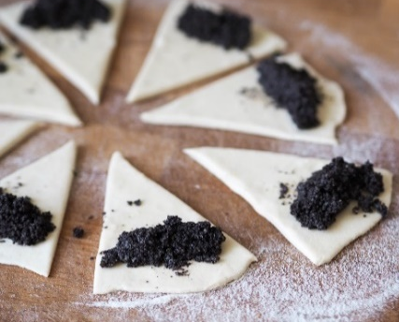
lžíce cukru

Pokud se do pečení pustíš, vyfoť výsledek svého snažení.

